BCD: Hudinfektioner vid aktiv transkutan benledningshörapparat (atBCD),

Tex Osia, Sentio, Bonebridge

Syfte
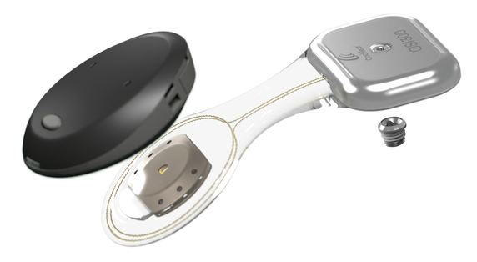
Rutinen syftar till att ge stöd i hur inflammation och infektion vid aktiva transkutana benledningshörapparater atBCD, tex Osia och Sentio behandlas.

Bakgrund

De aktiva transkutana benledningshörapparaterna är nya och ännu finns få rapporter avseende biverkningar och komplikationer.

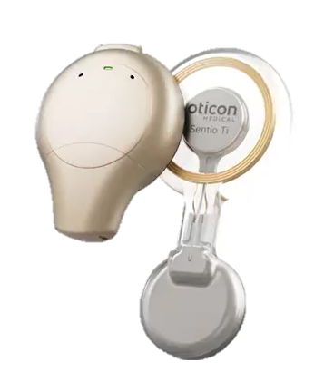
De aktiva transkutana BCD har en vibrator inopererad och den yttre ljudprocessorn hålls på plats med en magnet över huden. Magnetens styrka kan regleras. En alltför stark magnet kan ge hudproblem om den klämmer.

Arbetsbeskrivning
Beskriv status i journalen. Fotodokumentera.

Behandlingsrekommendationer:
Besvär | Behandling
Vid smärta, rodnad, svullnad, domningar. | Råd att inte använda ljudprocessor i två veckor  Byt magnet (remiss audionom)
Stora, återkommande besvär | Diskutera med Baha-kirurg, överväg byte till perkutant implantat, eller förtunning av huden.

